

**דוח סיכום קרב**

10/11/2024

DCA היא חברה המתמחה באימונים בסימולטורים מתקדמים עבור כוחות הביטחון. אנו מחויבים להעניק את ההכשרה המקצועית והאיכותית ביותר למתאמנים שלנו.

**אימון בסימולטור DCA**

# **מבוא**

נובמבר 10, 2024, בא"פ לכיש – גדוד 982 הציג תרחישים מורכבים לשמירה על ביטחון המדינה. התרחישים נועדו להעריך את השליטה והיכולת של כוחות הביטחון להתמודד עם איומים עתידיים, ולחקור מקרי התמודדות עם מצבים משתנים בשטח.

# **תרחיש 1**

בתרחיש הראשון, נערכו אירועים המדמים ניסיונות חדירה ופעולות עוינות על הגבול. אירוע א' התמקד בהתקרבות חשודה של רועה צאן לשטח הגדר, כאשר היה חשש להברחה. במקביל, אירוע ב' כלל הגעת מחבל עם ניסיון הכנסה של ציוד אסור ופריצה באמצעות זריקת תיק מעל הגדר. התרחיש המשיך עם אירוע ראשי של שני מחבלים שחצו את הגדר ופרצו ליישוב שקף, דבר הכוח לסגירת המעגל ופעולות תקיפה. התרחיש הסתיים בפציעת שני לוחמים, וחיסול שלושה מחבלים. הערות לתרחיש כללו חוסר מלאות בדיווחים, דילוג על פעולות מרדף נדרשות, וחוסר הזמנת כוחות רפואה במועד.

# **תרחיש 2**

התרחיש השני התמקד בניהול מרדף וניסיונות פריצה בגבולות. האירוע הראשון כלל מרדף אחרי חשוד בתוך השטח הכחול ולאחר מכן מעצרו. בהמשך, אירוע ראשי כלל פריצה מסוכנת למוצב שקף על ידי חוליית מחבלים, בסגנון אירועי העבר. הכוחות הצליחו להחזיר שליטה על מוצב שקף ולהשמיד את איומי המחבלים. הערות לתרחיש הצביעו על ביצוע ירי לא הכרחי, סדר פעולות שגוי בכיבוש המוצב, והצורך בחיזוק הדיווחים והקריאה לכוחות הרפואה במועד.

# **סיכום**

תרחישי ההפפלות בגדוד 982 בא"פ לכיש הציגו את הקשיים והאתגרים בעבודה בגבולות המדינה, אך גם את היכולת המקצועית של הכוחות להתמודד עם מצבים מסובכים. יש צורך בשיפור בתקשורת ובניהול המשאבים בשטח, אך הכוחות הצליחו להוציא לפועל את משימותיהם בנחישות ובמסירות, והצליחו לתרגל תרחישים חשובים במלחמה בטרור ובשביעות רצון. ההערות שהועלו יסייעו בהשתפרות העבודה המבצעית לקראת אתגרים עתידיים.

# **דוח ציונים**

## **פיקוד ושליטה**

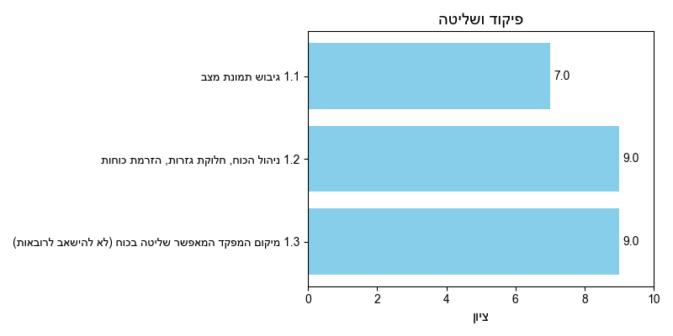

## **עבודת קשר**

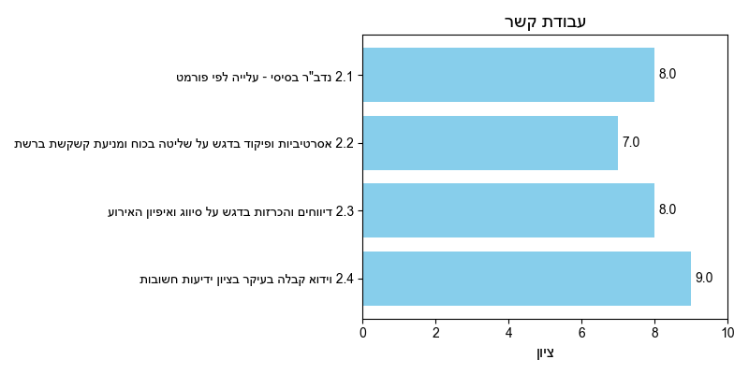

## **מבצעיות | עקרונות לחימה**

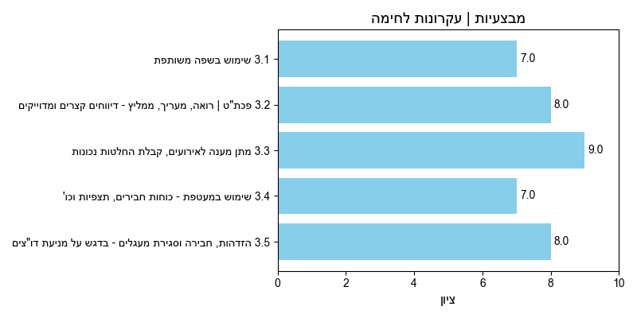

**ציון סופי: 8.04**

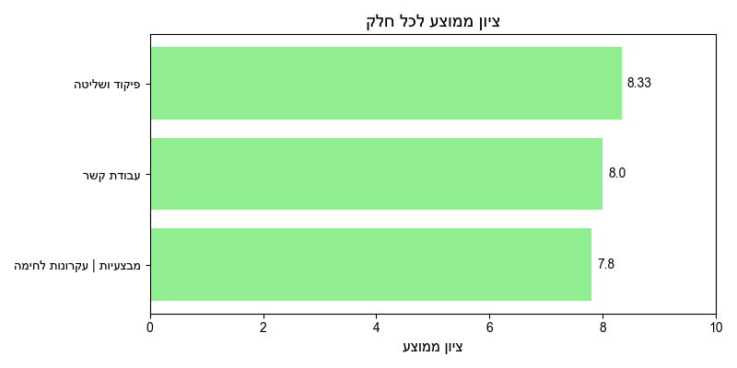

**תודה שהשתתפתם באימון שלנו**

אנו מודים לכם על השתתפותכם באימון שלנו. נשמח לעמוד לשירותכם בכל עת.

אתר האינטרנט: https://www.dca.co.il

דוא"ל: contact@dca.co.il

טלפון: +972-3-1234567

LinkedIn: https://www.linkedin.com/company/dca-israel/

**יואב סמיפור**